МИНИСТЕРСТВО НАУКИ И ВЫСШЕГО ОБРАЗОВАНИЯ РОССИЙСКОЙ ФЕДЕРАЦИИ

Федеральное государственное автономное образовательное учреждение

высшего образования

«Новосибирский национальный исследовательский государственный университет»

(Новосибирский государственный университет, НГУ)

Структурное подразделение Новосибирского государственного университета –

Высший колледж информатики Университета (ВКИ НГУ)

КАФЕДРА ИНФОРМАТИКИ

|  |  |
| --- | --- |
|  | Отчёт защищён с оценкой |
|  | ____________________ |

ОТЧЁТ ПО ЛАБОРАТОРНОЙ РАБОТЕ №1

ПРЕДМЕТ: Программирование мобильных приложений

ТЕМА: Работа с мультимедиа

|  |  |
| --- | --- |
| Преподаватель  к.т.н., ассистент | Жирнов Анатолий Алексеевич  «___»___________2020 г. |
| Студент 4 курса,  гр. 703г2 | Пушкарская Татьяна Николаевна  «____»__________2020 г |

Новосибирск

2020

Для того, чтобы работать с мультимедиа, файл нужно добавить в папку res/raw

1. Добавление файла в папку предоставлено на рисунке 1.

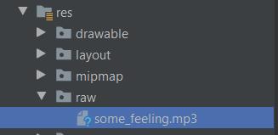

Рисунок 1 – Скриншот экрана с добавленным mp3 файлом в папку res/raw

Далее требуется добавить кнопки для работы с файлом

1. Добавление кнопок в activity_main.xml показано на рисунке 2.

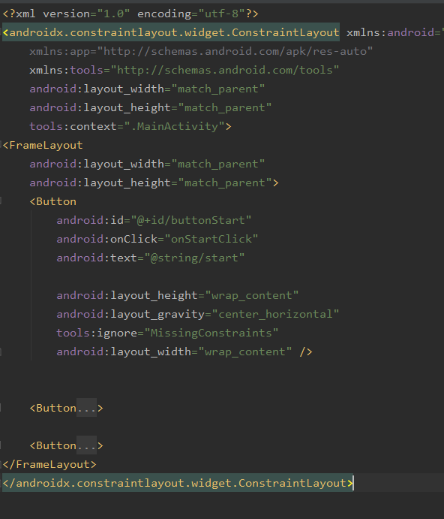

Рисунок 2 – Скриншот activity_main.xml

Затем создаются обработчики событий

1. На рисунке 3 изображены обработчики событий.

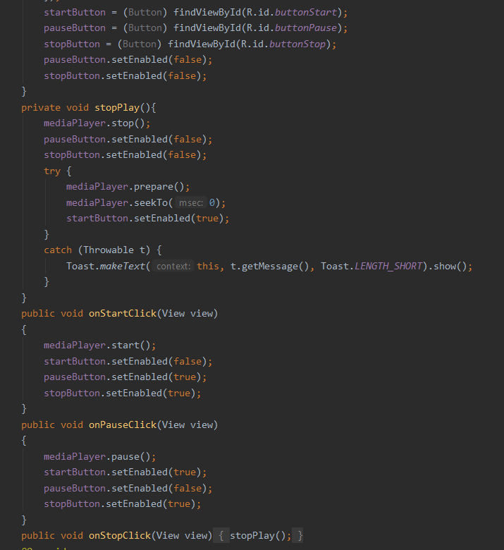

Рисунок 3 – Часть кода из MainActivity.java

1. В конце запускается готовая программа

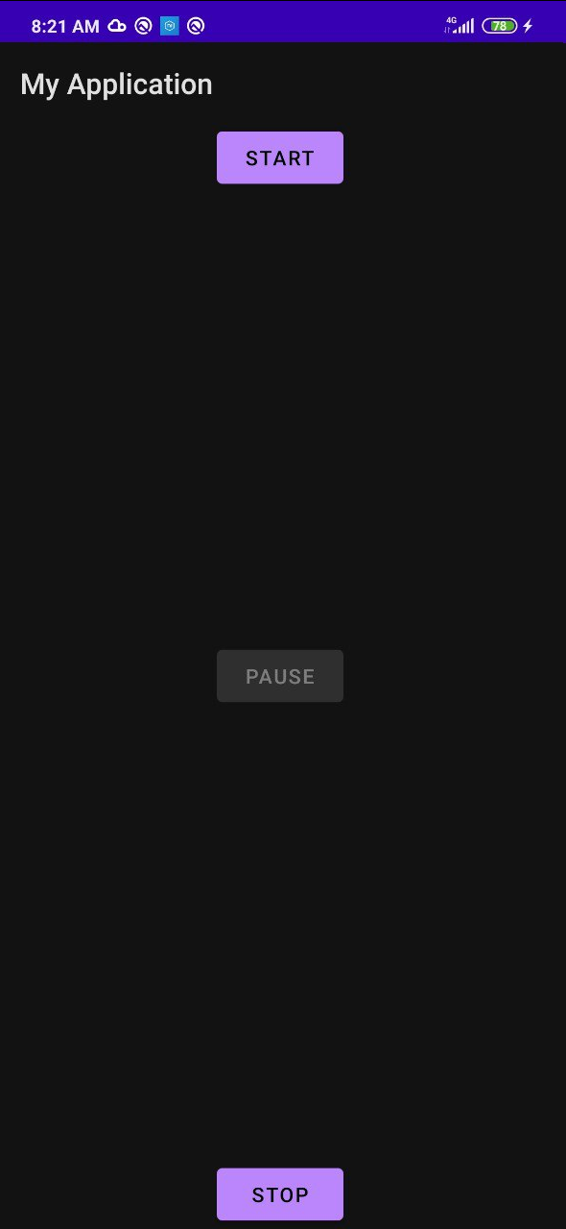

**Вывод:** было разработано мобильное приложение для воспроизведения звука. Изучены функции класса MediaPlayer.